22.04.2022 | 4- А | Русский язык | Учитель: Иващенко Т.А.

Тема: Спряжение глаголов в будущем времени. Личные окончания глаголов 1 и 2 спряжения.
План работы
- Рассмотри и выучи таблицу на с. 90
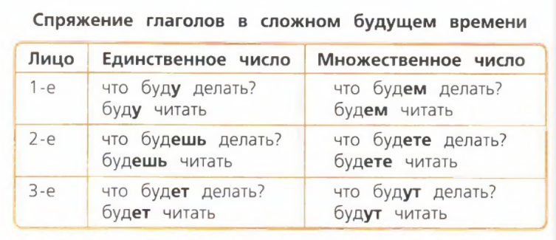
-- почему глагол в будущем времени называют сложным?
-- проанализируй из каких глаголов состоит форма будущего времени?
-- какой из глаголов изменяет свои окончания?
ВНИМАНИЕ! Если форма будущего времени состоит из 2 глаголов, то при спряжении изменяются только личные окончания глагола БЫТЬ
- Устно прочитай загадку и выбери глагол подходящий под признаки в упр.185 с. 90
- Просмотри видео
https://www.youtube.com/watch?v=7dP-3A_zAzU ( 4: 29 )
- Выполни и запиши в тетрадь
-- с. 91, упр. 186 по образцу, укажи спряжение над глаголами 2 лица
( глаголы под ударением пишутся так , как слышатся . )
-- устно просклоняй глагол жужжать в упр.187, с.91
5. Домашнее задание
Пользуясь словами для справок спиши упр.188 и выдели личные окончания глаголов

Прислать фото выполненных заданий на электронную почту или в группу WhatsApp, VABER . Консультацию можно получить с 08.00 до 15.00 по телефону.

